内存工具接口文档

获取pid进程概述信息
接口url | 请求方式 | 参数 | 参数说明 | 是否必传
http://localhost:8099/cvm/overview/getLocalOverview?pid=80682 | get | (String)pid | 进程的pid | 是

postman示例：
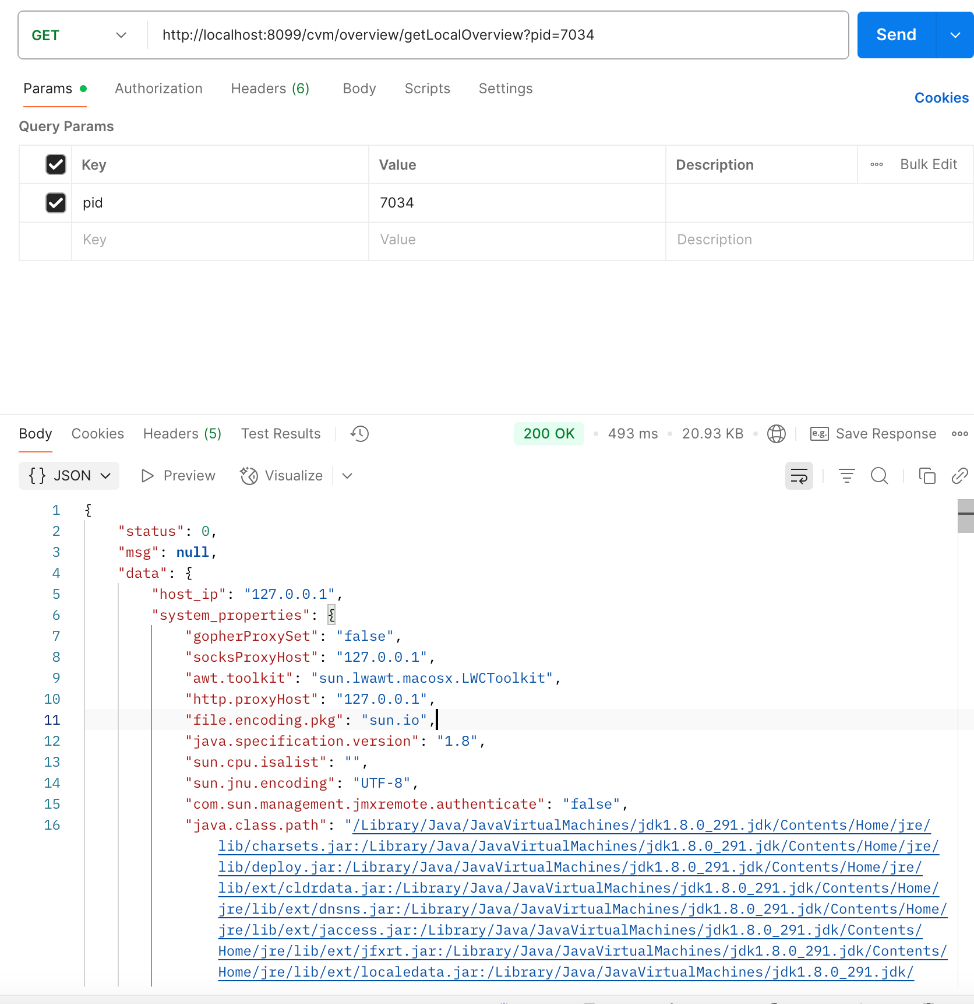

获取远程pid概述信息
注意⚠：远程jvm需要加上以下参数：
-Dcom.sun.management.jmxremote
-Dcom.sun.management.jmxremote.port=9010
-Dcom.sun.management.jmxremote.authenticate=false
-Dcom.sun.management.jmxremote.ssl=false

接口url | 请求方式 | 参数 | 参数说明 | 是否必传
http://localhost:8099/cvm/overview/getRemoteOverview?host=192.168.200.26&port=9010 | get | (String)host | 主机ip | 是
 |  | (int)port | 主机端口 | 是
 |  | (String)username | 用户名 | 否
 |  | (String)password | 密码 | 否

postman示例：
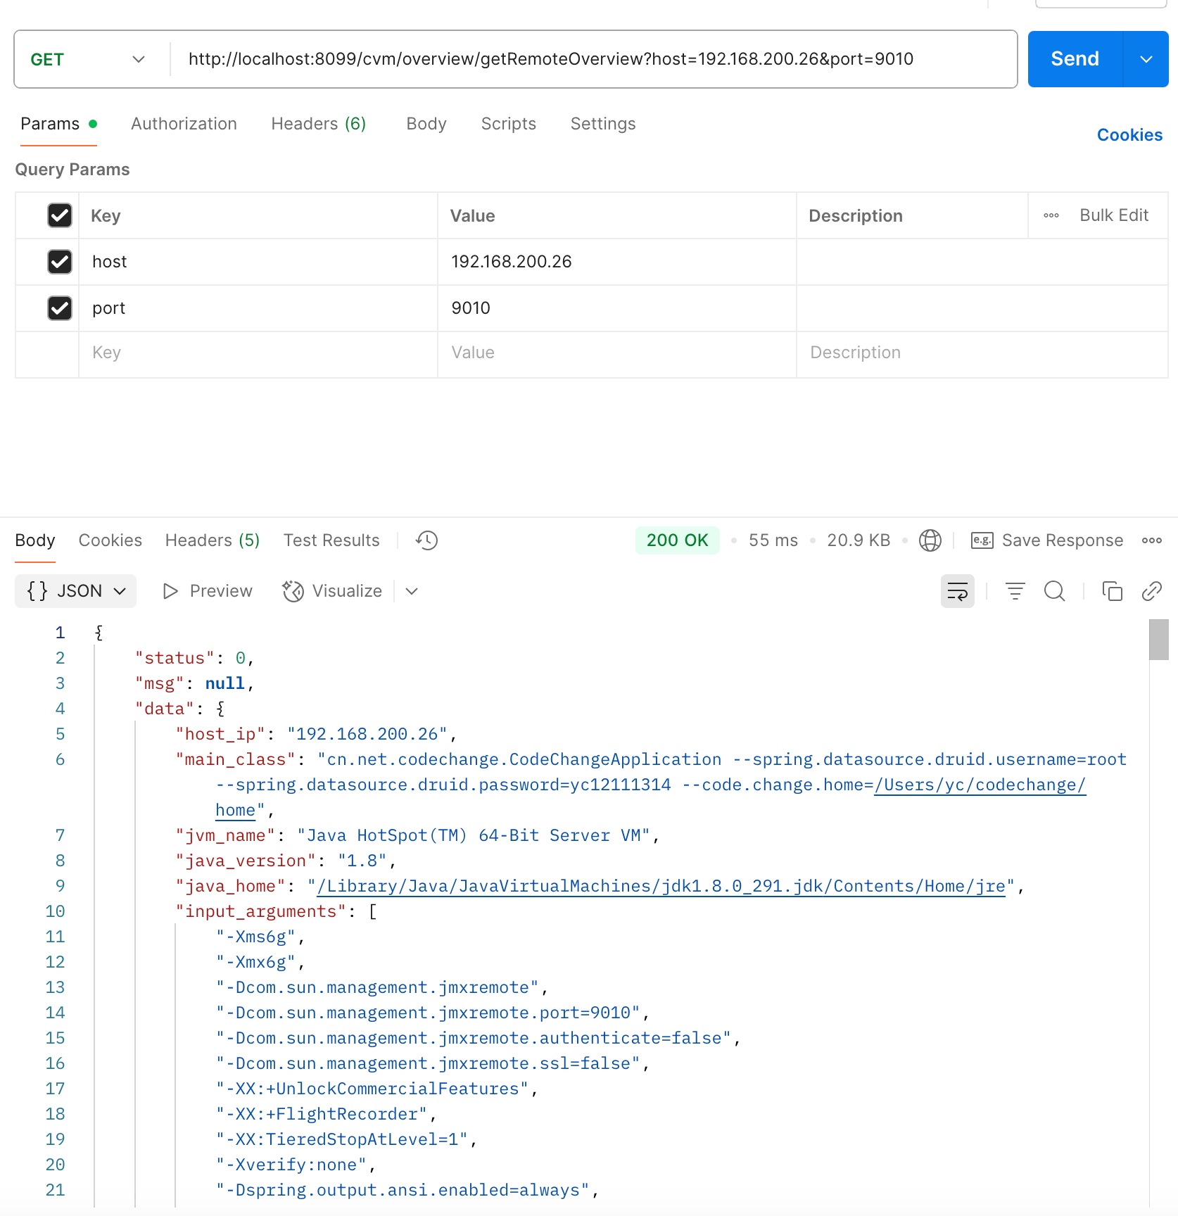

获取pid进程监视信息
接口url | 请求方式 | 参数 | 参数说明 | 是否必传
http://localhost:8099/cvm/monitor/start?pid=7034 | get | (String)pid | 进程的pid | 是

postman示例：
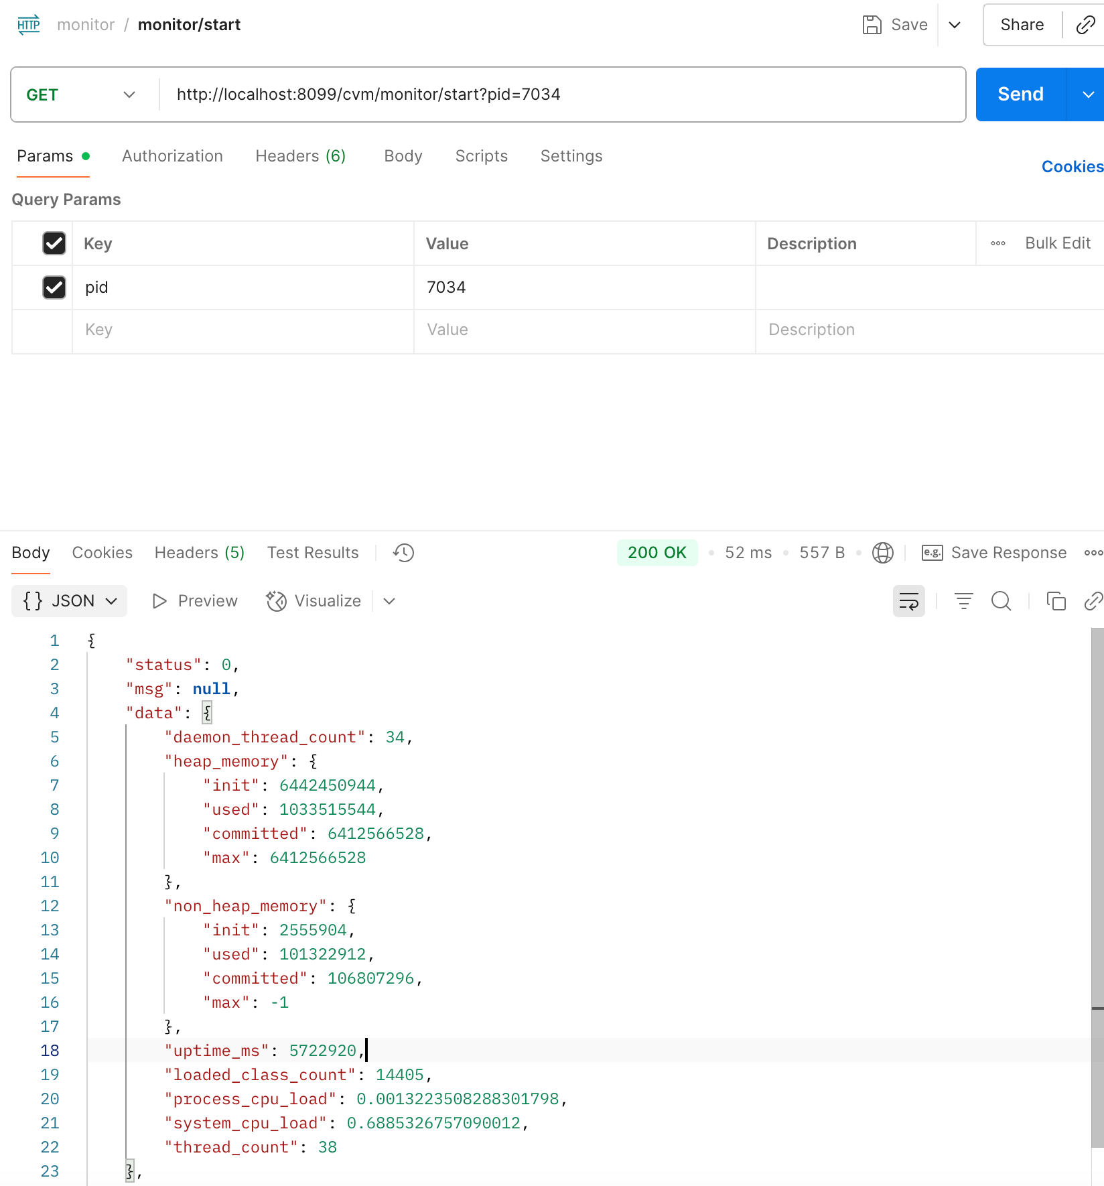

获取进程列表
接口url | 请求方式 | 参数 | 参数说明 | 是否必传
http://localhost:8099/cvm/overview/getFilteredProcesses | get | 无 | / | /

postman示例：
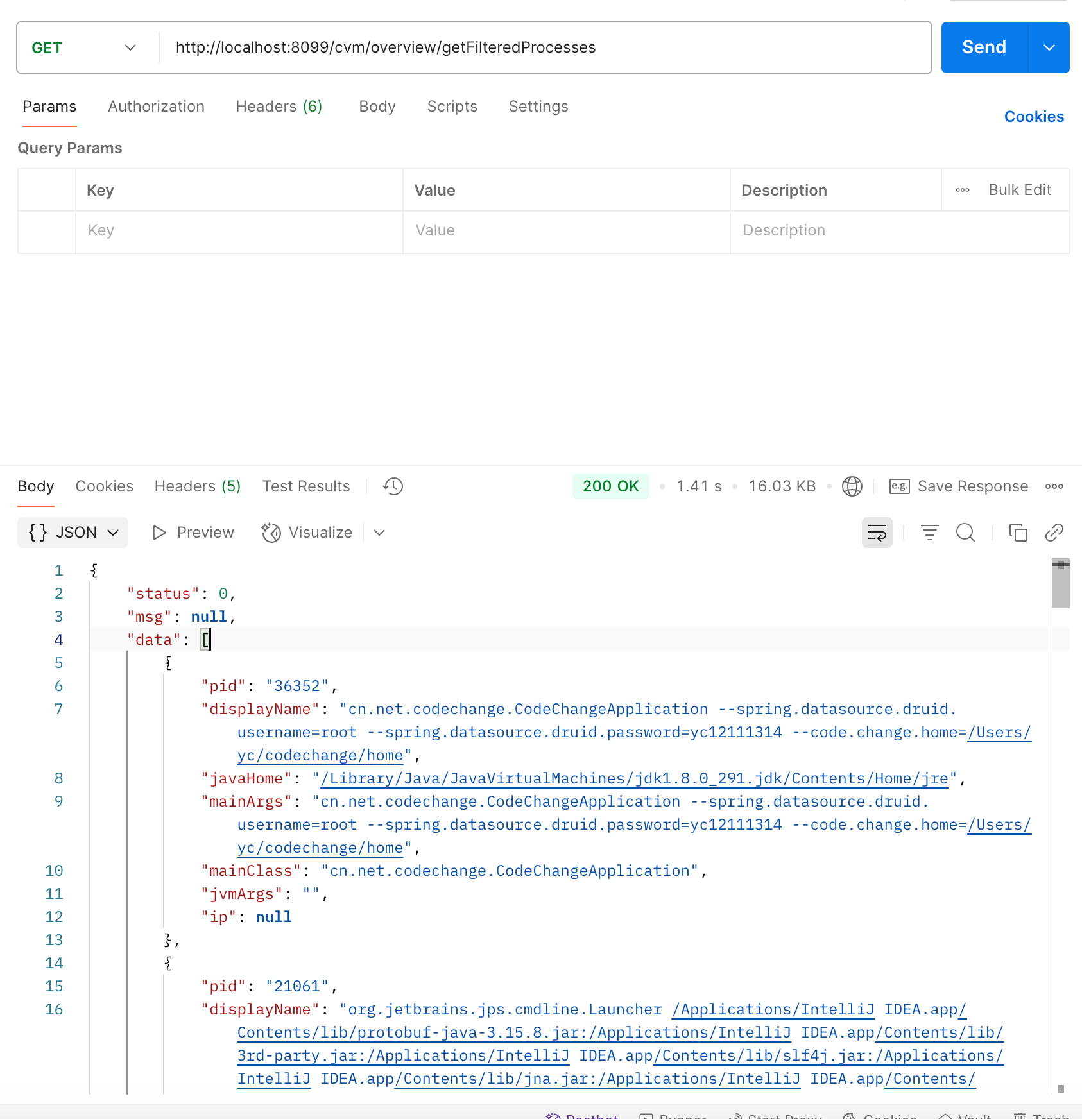

获取pid线程列表
接口url | 请求方式 | 参数 | 参数说明 | 是否必传
http://localhost:8099/cvm/thread/monitorThreads?pid=36352 | get | (String)pid | 进程pid | 是

postman示例：
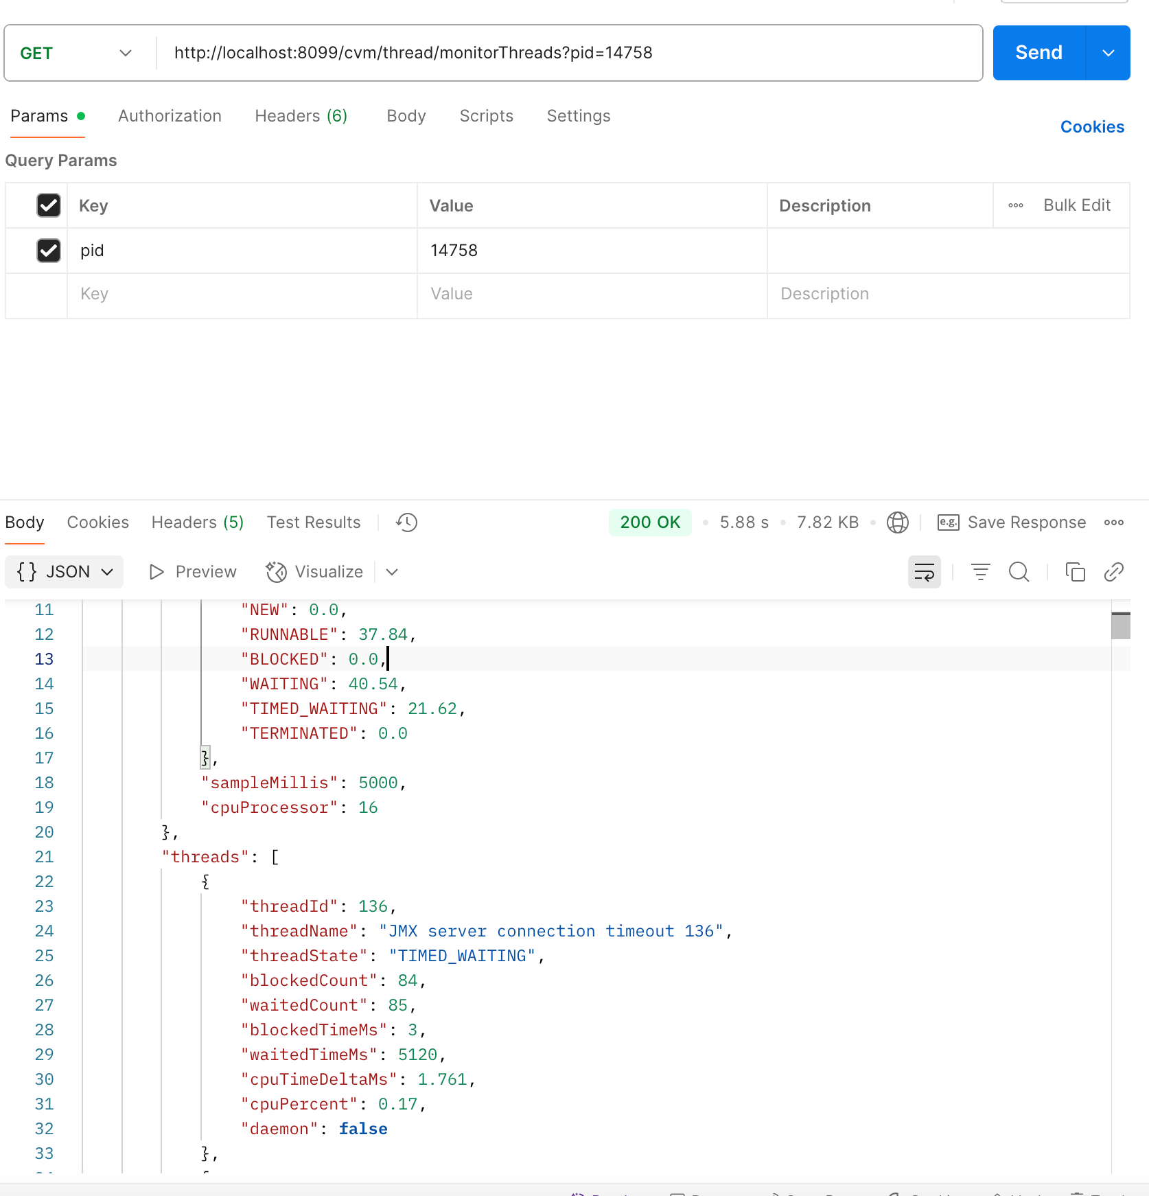

获取pid线程dump信息
接口url | 请求方式 | 参数 | 参数说明 | 是否必传
http://localhost:8099/cvm/thread/dump?pid=14758 | get | (String)pid | 进程pid | 是

postman示例：
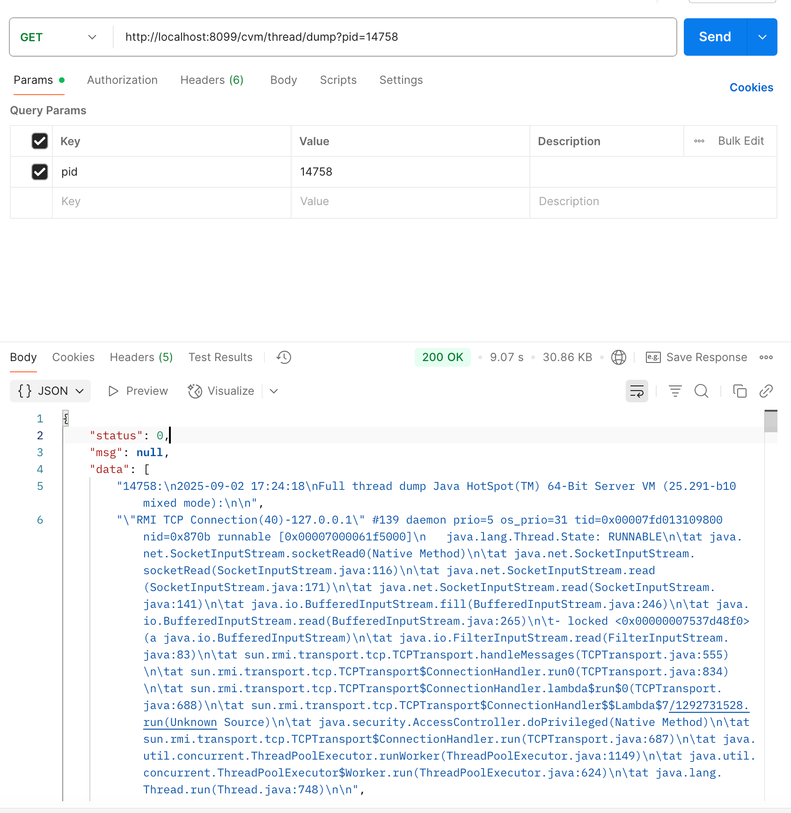

开始pid进程cpu分析
接口url | 请求方式 | 参数 | 参数说明 | 是否必传
http://localhost:8099/cvm/cpu/start?pid=36352&packageFilter=java.*,com.*&filterType=include | post | (String)pid | 进程pid | 是
 |  | (String)packageFilter | 过滤包名 | 否
 |  | (String)include/exclude | 过滤类型 | 否

postman示例：
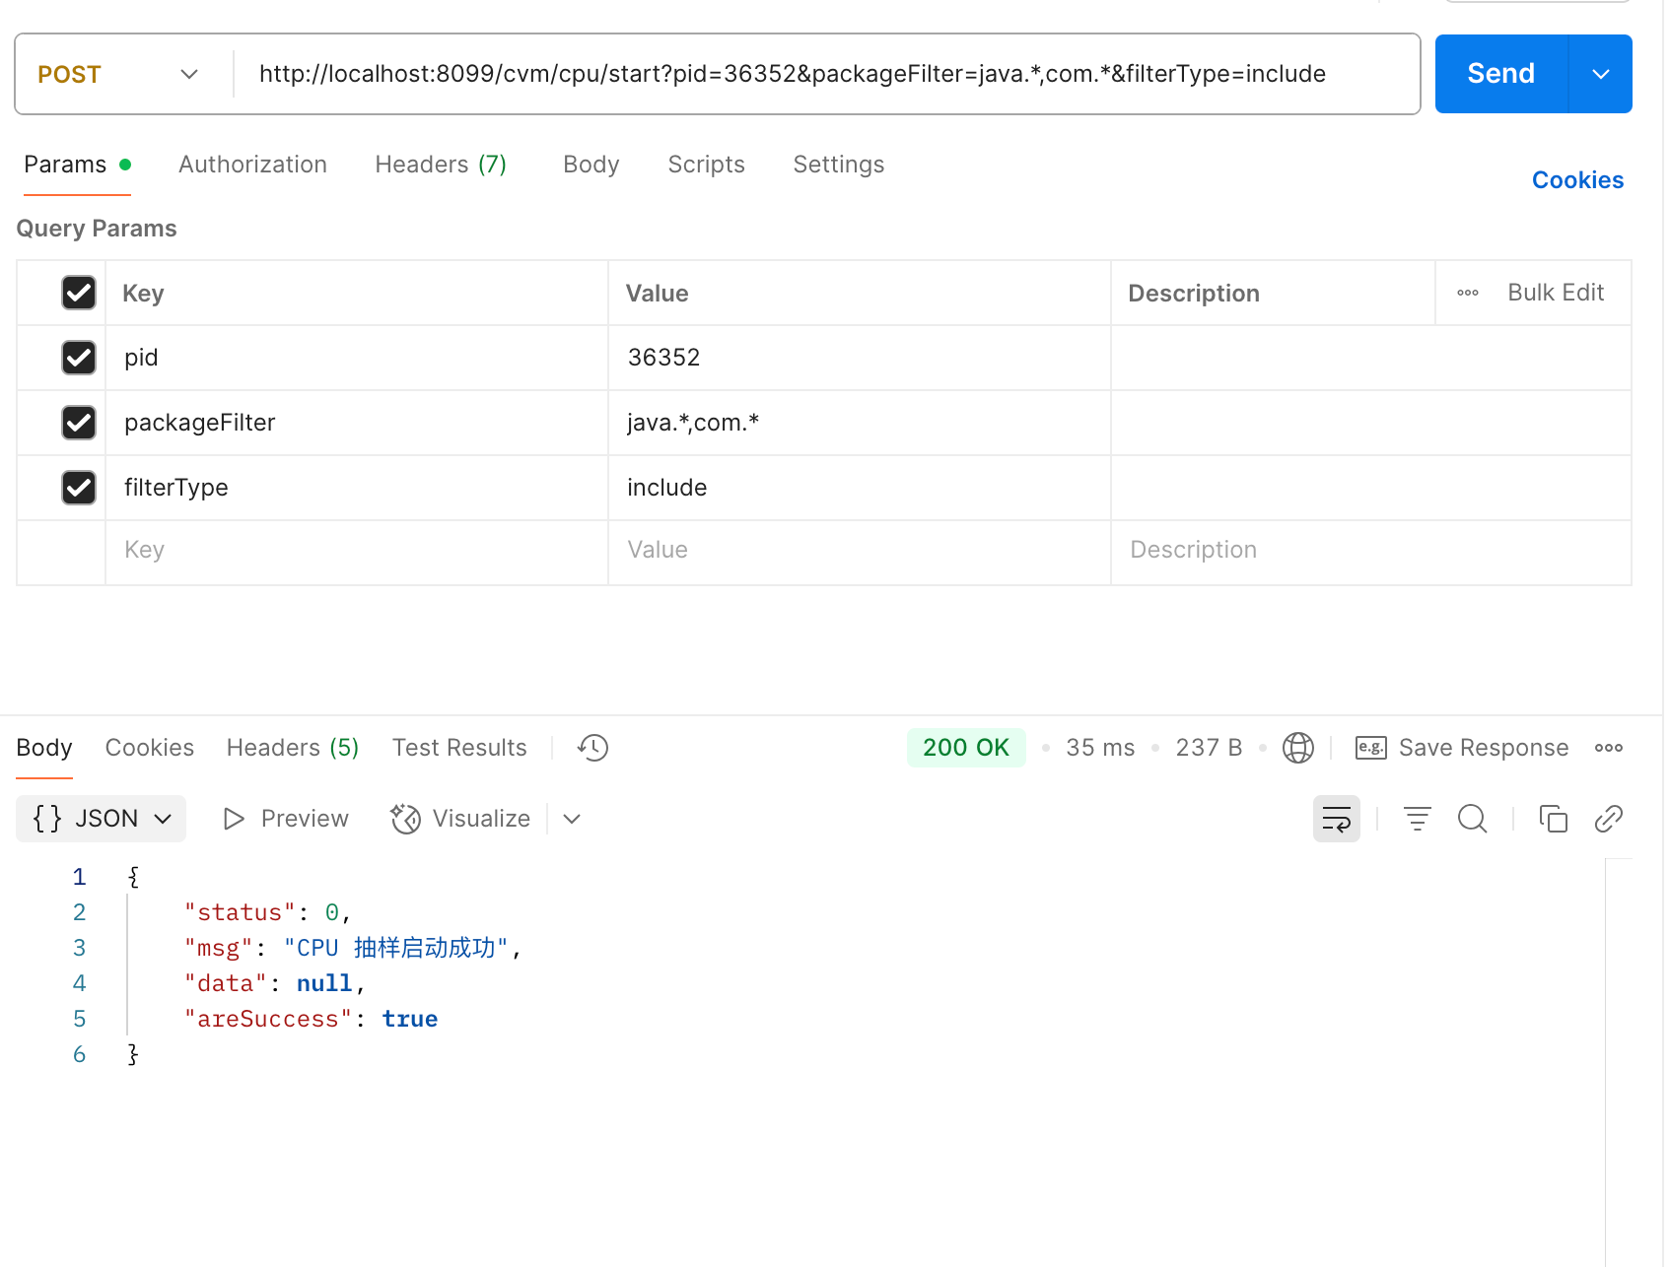

获取pid进程cpu分析数据
接口url | 请求方式 | 参数 | 参数说明 | 是否必传
http://localhost:8099/cvm/cpu/stream?pid=36352&refreshPeriod=5000 | get | (String)pid | 进程pid | 是
 |  | (Long)refreshPeriod | 数据返回频率 | 否

postman示例：
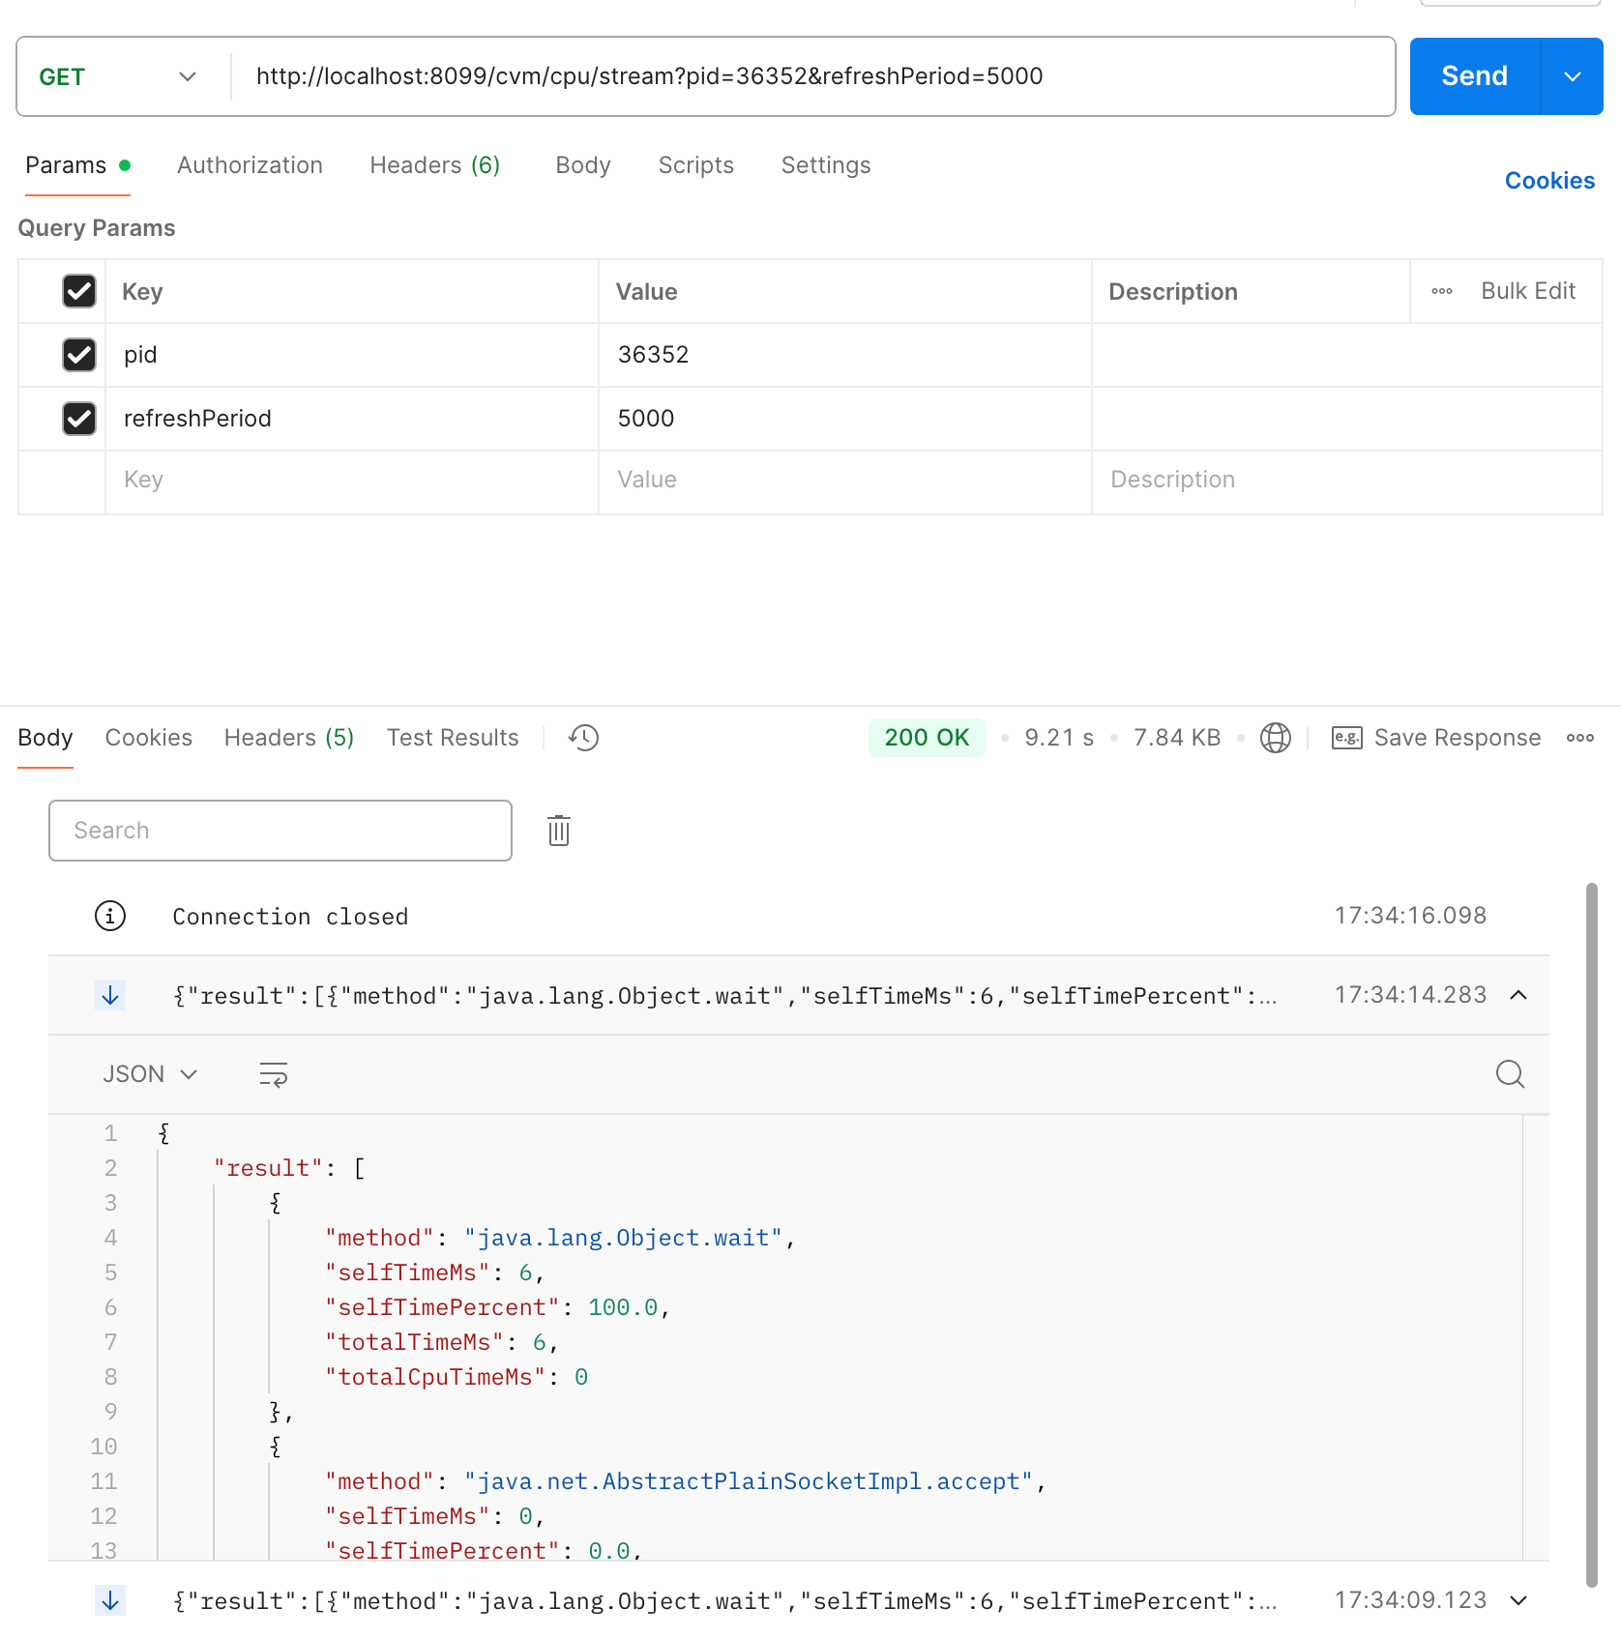

停止pid进程cpu分析
接口url | 请求方式 | 参数 | 参数说明 | 是否必传
http://localhost:8099/cvm/cpu/stop?pid=36352 | post | (String)pid | 进程pid | 是

postman示例：
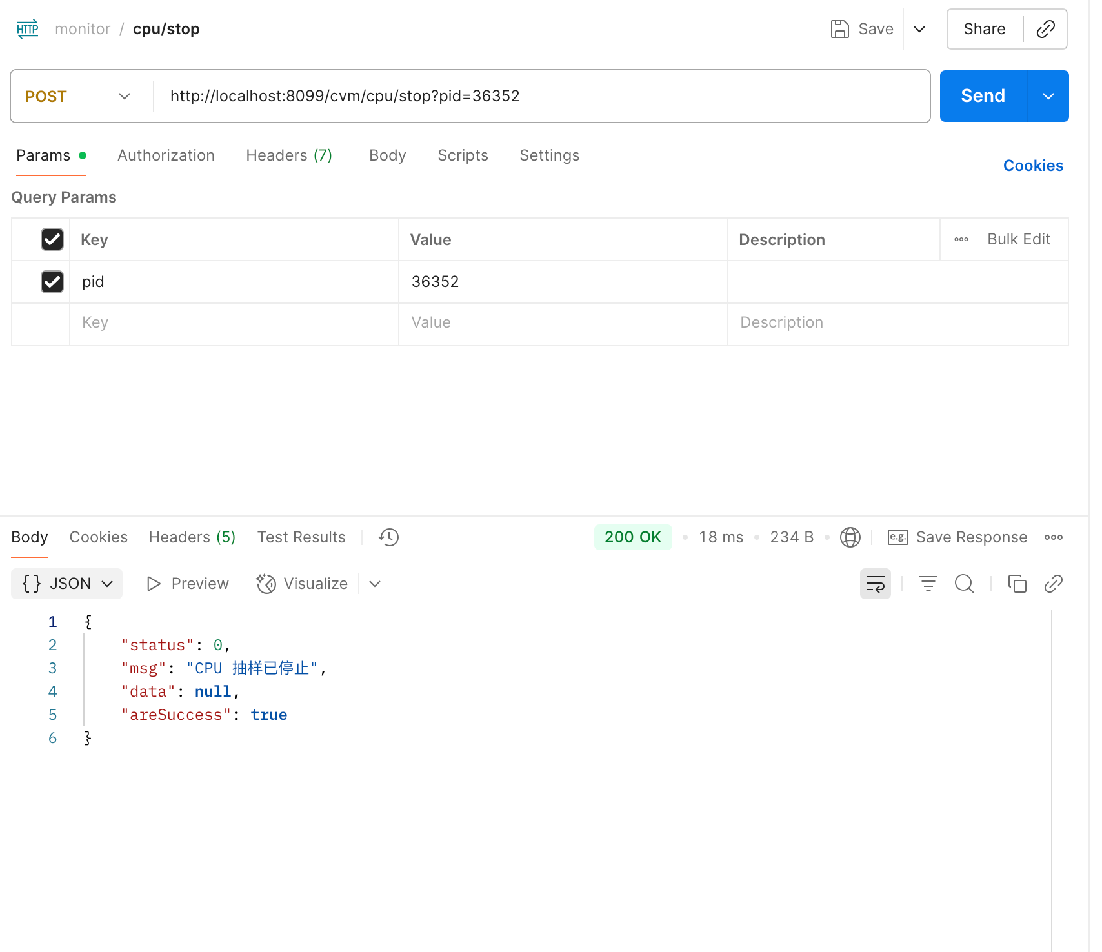

开始pid进程内存分析

接口url | 请求方式 | 参数 | 参数说明 | 是否必传
http://localhost:8099/cvm/memory/start?pid=14758&refresh=10000 | post | (String)pid | 进程pid | 是
 |  | (Long)refresh | 数据返回频率 | 否

postman示例：
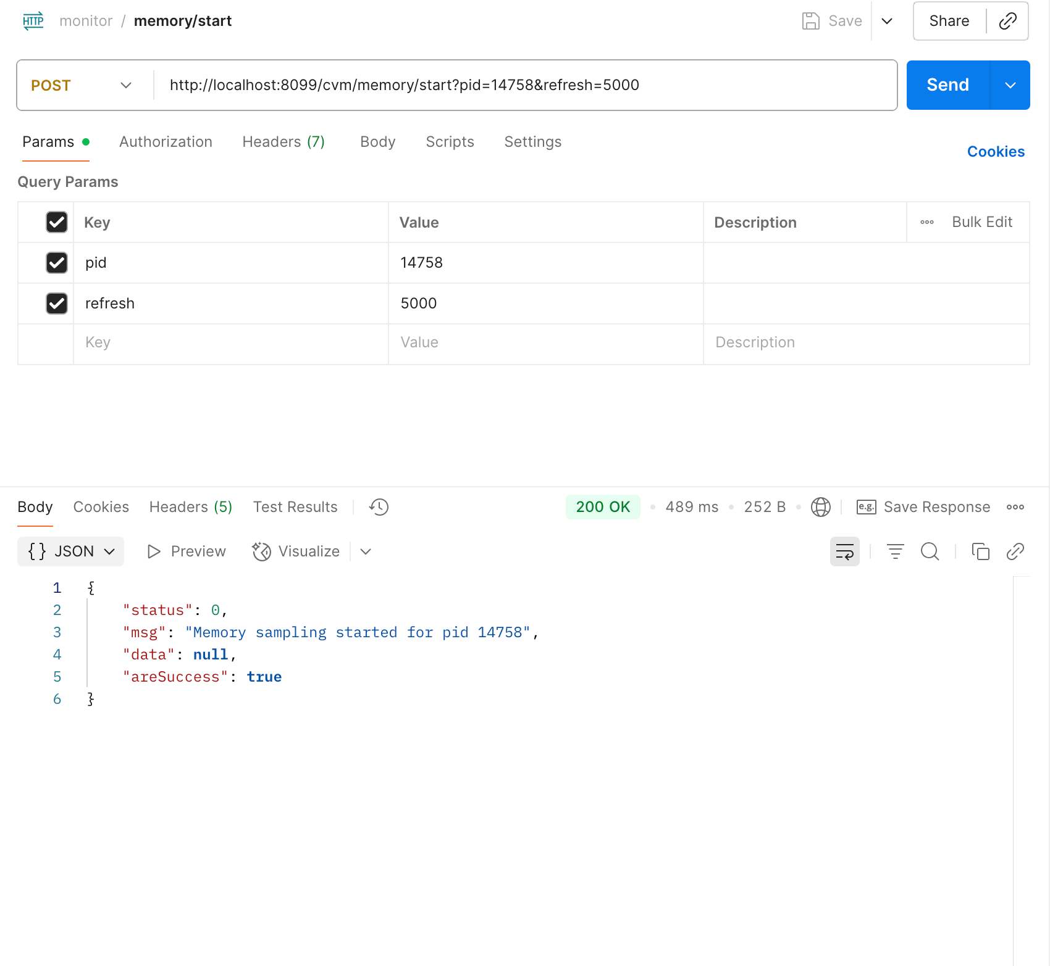

获取pid进程内存分析数据
接口url | 请求方式 | 参数 | 参数说明 | 是否必传
http://localhost:8099/cvm/memory/stream?pid=36352 | get | (String)pid | 进程pid | 是

postman示例：
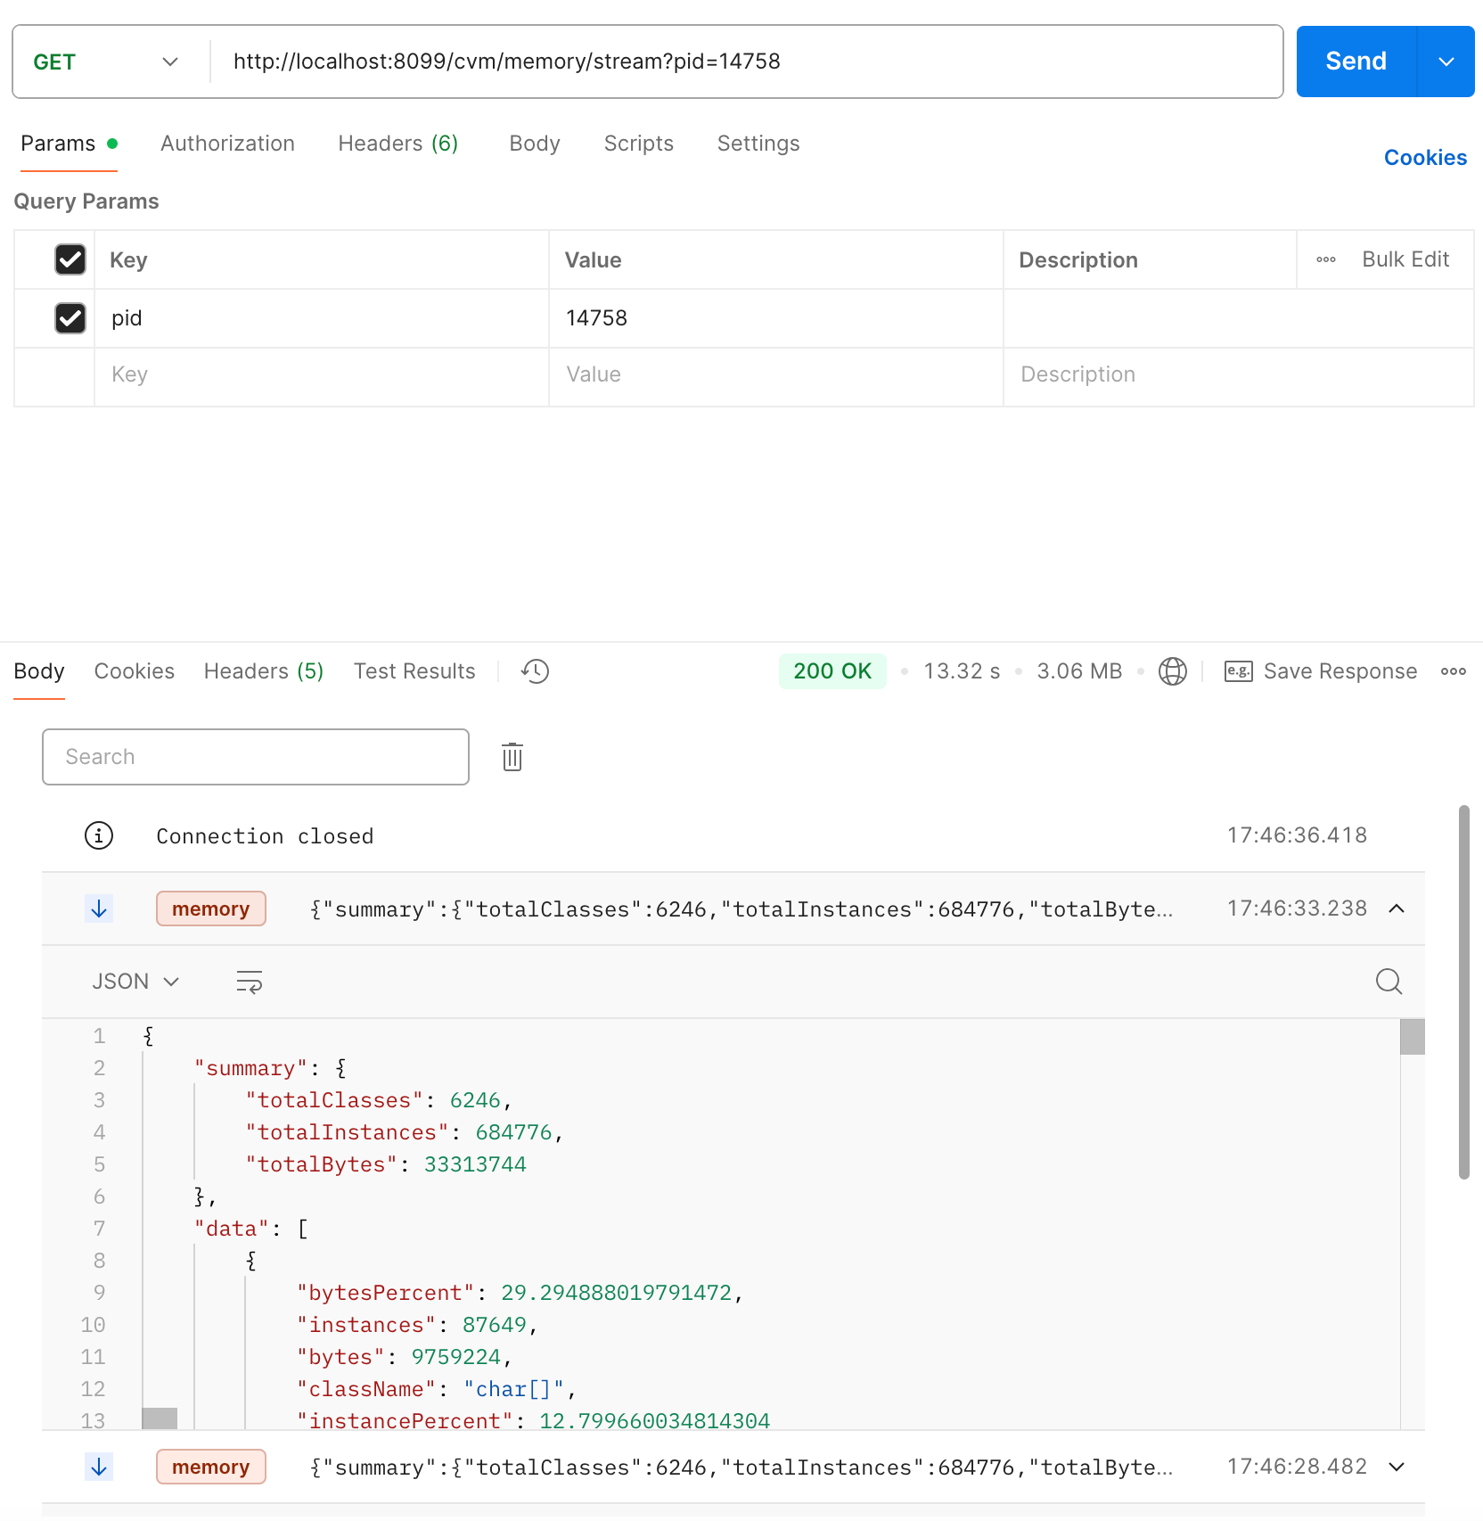

停止pid进程内存分析
接口url | 请求方式 | 参数 | 参数说明 | 是否必传
http://localhost:8099/cvm/memory/stop?pid=14758 | post | (String)pid | 进程pid | 是

postman示例：
